OBJEDNÁVKA
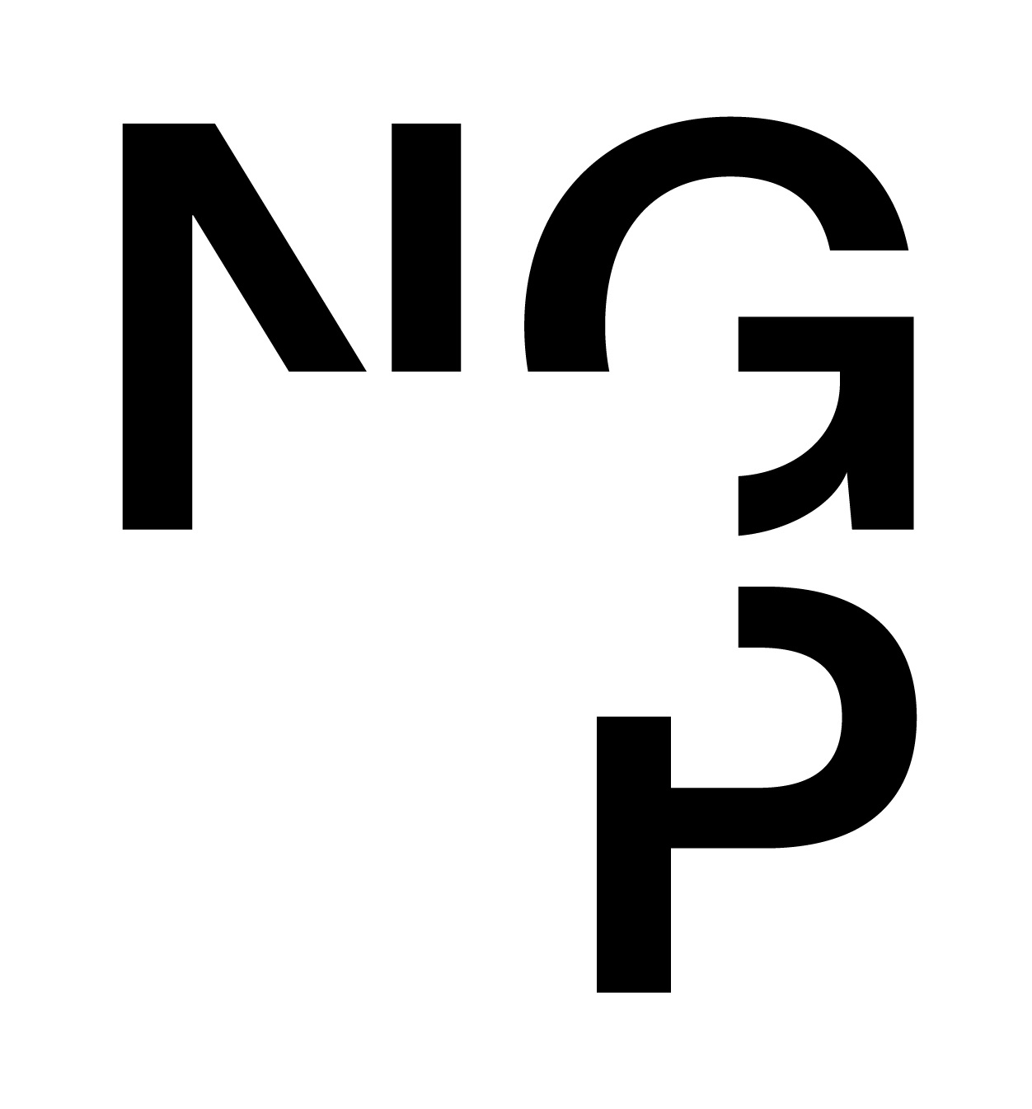 Doklad OJE - 1691 Číslo objednávky 1691/2025
ODBĚRATEL - fakturační adresa DODAVATEL
Národní galerie v Praze SoftwareONE Czech Republic s.r.o.
Staroměstské náměstí 12
110 15 Praha 1
Vyskočilova 1410/1
140 00 Praha 4
Zřízena zákonem č.148/1949 Sb.,
o Národní galerii v Praze Česká republika

IČ 00023281 DIČ CZ00023281 IČ 24207519 DIČ CZ24207519
Typ Příspěvková organizace Datum vystavení 25.04.2025 Číslo jednací
Smlouva OBJEDNAV.
Požadujeme :
Termín dodání 25.04.2025 31.05.2025
Způsob dopravy
Způsob platby Platebním příkazem
Splatnost faktury 30 dnů od data doručení
Objednáváme u Vás
Položka Množství MJ %DPH Cena bez DPH/MJ DPH/MJ Celkem s DPH
Licence 1x Project Standard 2024 Non Profit 1.00 21 7 421.00 1 558.41 8 979.41
Vystavil(a) Přibližná celková cena 8 979.41 Kč
xxxxxxxxxxxx

E-mail: xxxxxxxxxxxx

Razítko a podpis
Dle § 6 odst.1 zákona c. 340/2015 Sb. o registru smluv nabývá objednávka s předmětem plnění vyšší než hodnota 50.000,- Kč bez DPH účinnosti až
uveřejněním (včetně jejího písemného potvrzení) v registru smluv. Uveřejnění provede objednatel.

Žádáme obratem o zaslání akceptace (potrvrzení) objednávky.

Potvrzené a odsouhlasené faktury spolu s objednávkou, případně předávacím či srovnávacím protokolem zasílejte na faktury@ngprague.cz

Datum: 5.12.2025 Podpis: xxxxxxxx
Platné elektronické podpisy:
28.04.2025 13:51:27 - xxxxxxxxxx - příkazce operace
12.05.2025 09:33:31 - xxxxxxxxxx - správce rozpočtu

